Головченко Л. З. (г. Почеп Брянской области, РФ)

ИСТОРИЯ С ПОРТРЕТОМ АЛЕКСЕЯ КОНСТАНТИНОВИЧА ТОЛСТОГО, НАПИСАННЫМ ИЛЬЕЙ ЕФИМОВИЧЕМ РЕПИНЫМ

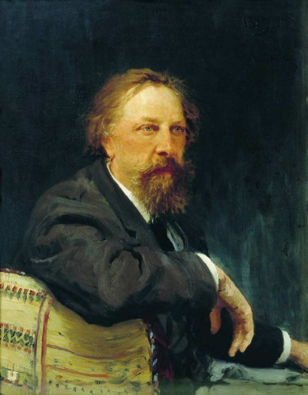Все мы знаем портрет А. К. Толстого, выполненный замечательным художником Ильей Репиным. Это посмертный портрет графа.
Недавно, читая переписку Павла Михайловича Третьякова с Ильей Ефимовичем Репиным, нашла интересный факт написания этой картины.
В марте 1874 г. Третьяков пишет Репину: «Не хотите ли сделать портрет графа Алексея Константиновича Толстого? Он живет где-то на юге Франции (я просил И. Н. Крамского узнать адрес и сообщить Вам на случай Вашего согласия); из Парижа поехать куда бы то ни было на юг Франции — ничего почти не стоит, только бы было желание сделать портрет. Граф, говорят, так мил, добр и любезен, что, наверно, не откажет; цену предлагаю Вам (за известный размер, каких вы у меня видали несколько портретов) 500 рублей; если это Вам подходит, то нужно будет поторопиться потому, что граф может после весны уехать в Россию. Я думаю адрес его можно бы узнать у кого-нибудь из русских в Париже» [2, с. 25].
В апреле 1874 г. Репин отвечает Третьякову, что от Тургенева он узнал, что граф очень нездоров и его поездка к нему была бы неуместна.
А. К. Толстой умер 10 октября 1875 г. Уже после смерти графа Илья Репин написал его портрет и передал в галерею Третьякова.
Третьяков посчитал портрет А. К. Толстого чрезвычайно неудачным и потребовал, чтобы Репин забрал его обратно.
В 1885 г. в декабре Третьяков пишет Репину следующее:
«Если Вы заботитесь о более выгодном представлении, то ведь и я забочусь, и вот почему: по-моему, портрет графа Толстого нужно вон! На нем просто нужно написать что-нибудь, ведь Вы записали же некоторые свои чрезвычайно удачные холсты, почему же не записать этот неудачный? Я Вам привезу его, а Вы мне вместо него дайте какой-нибудь портрет… Поверьте, предлагая это, <…> я всегда действую в интересах самих художников» [2, с. 109].
В ответ на это письмо Репин пишет: «Пусть будет по-вашему: портрет гр. Толстого я беру назад; а Вам даю портрет Сурикова. <…> Но записывать его не буду; довольно делать эти глупости; тем более, что портрет А. Толстого я считаю похожим и верным с тем впечатлением, которое я вынес от него» [2, с. 112].
Эта история добавила еще один вопрос к исследованию. Встречался ли Репин с Толстым или писал портрет по фотографии?
Есть и еще одно маленькое дополнение. В книге «Павел Михайлович Третьяков в жизни и искусстве» его дочь Александра Павловна Боткина написала: «…в 1886 году Павел Михайлович и Гончаров переписывались по поводу фотографий А. К. Толстого, портрета которого Павлу Михайловичу так и не удалось иметь» [1].
В общем «белые пятна» остаются, и нам есть над чем работать.

Литература:
1. Боткина, А. П. Павел Михайлович Третьяков в жизни и искусстве / А. П. Боткина. — М., 1993. — 374 с., [64] л. ил.
2. Письма И. Е. Репина ; Переписка с П. М. Третьяковым. 1873-1898 / И. Е. Репин, П. М. Третьяков ; Письма подгот. к печати и прим. к ним составлены сотрудниками Гос. Третьяковск. галереи М. Н. Григорьевой и А. Н. Щекотовой ; [Предисл. А. Замошкина]. — Москва ; Ленинград : Искусство, 1946. — 226 с., 6 л. портр.

